國家中山科學研究院航空研究所
108年定期契約人力進用招考甄試簡章
壹、員額需求：
特定性、定期性工作之全時人員61員，工作期程3年，依「國家中山科學研究院航空研究所108年定期契約人員人力進用員額需求表」辦理（如附件1）。
貳、薪資及待遇：
一、薪資：依本院「定期契約人員管理作業規定」之薪給標準參考表訂定之。
二、福利、待遇：
(一)享勞保、健保及依勞工退休金條例第14條按月提繳退休金。
(二)可申請員工宿舍。
(三)年終工作獎金之發放，依本院訂頒之「年終工作獎金發放作業規定」及「員工工作規則」辦理。
(四)因任務需要超時工作，依本院「員工工作規則」辦理。
(五)詳細待遇及權利義務內容於本院「勞動契約」訂定之。
(六)軍公教退伍(休)轉任人員，薪資超過法令所訂基準(含主管加給、地域加給)，依法辦理。
(七)公務人員退休人員再任本院員工，依「公務人員退休資遣撫卹法及其施行細則」規定辦理。
(八)退休教職員再任本院員工，依「學校教職員退休條例及其施行細則」規定辦理。
參、報考資格：
一、國籍：具中華民國國籍，並在臺灣、澎湖、金門、馬祖地區設有戶籍者。
二、學、經歷：教育部評鑑合格之各大學院校相關系所畢業(持國外學歷者須符合教育部頒「大學辦理國外學歷採認辦法」之資格)。
(一)高中職(含)以上學歷畢業。
(二)學、經歷及科系專長須符合員額需求表之學、經歷條件者。
(三)報考人員若高於該職缺「學歷」，仍依員額需求表薪資核薪。
三、其他限制：具有下列情形之一者，不得辦理進用；若於進用後三個月內，本院始查覺者，得取消錄取資格︰
(一)履歷內容填寫不實或於應徵過程中為虛偽意思表示及舞弊者。
(二)大陸地區、香港或澳門地區人士。
(三)無行為能力或限制行為能力。
(四)曾因違反毒品危害防制條例案件，受觀察勒戒、強制戒治及刑之宣告。
(五)犯內亂、外患、貪污罪及違反國家機密保護法，經判決有罪。但情節輕微且經緩刑宣告者，不在此限。
(六)曾犯前款以外之罪，經判處有期徒刑以上之刑，尚未執行或執行未完畢。但情節輕微且經緩刑宣告者，不在此限。
(七)因案被通緝或在羈押、管收中。
(八)依法停止任用。
(九)褫奪公權尚未復權。
(十)受監護宣告尚未撤銷。
(十一)於本院服務期間，因有損本院行為，遭解僱或以不勝任人員資遣。
(十二)本院各級主管之配偶及三親等以內血親、姻親，在其主管單位中應迴避任用。
(十三)因品德、操守或違反資安規定遭任職單位核予大過(含)以上之處分者。
肆、報名時間及方式：
一、甄試簡章及職缺需求刊登於本院全球資訊網 (http://www.ncsist.org.tw)，公告報名至108年3月25日止，其甄試時間得依實際狀況彈性調整之。
二、符合報考資格者，需至本院網路徵才系統(https://join.ncsist.org.tw)填寫個人資料及上傳履歷表(貼妥照片，格式如附件2)、學歷、經歷、成績單、英文檢定證明、論文、期刊發表、證照、證書等相關資料後，選擇報考職缺並投遞履歷，方可視為完成報名程序。
三、需求單位於本院徵才系統資料庫搜尋並篩選符合報考資格者後辦理初步選員(資格審查)。
四、報考人員經初步選員(資格審查)合格者，需求單位以電子郵件通知參加甄試，資格審查不符者將不予退件。
五、不接受紙本及現場報名甄試。
六、若為本年度應屆畢業生或延畢生(報名甄試時尚未取得畢業證書者)，報名時得先不繳交畢業證書掃描檔，但需繳交學生證掃描檔查驗。前述人員錄取後，需於本院寄發通知日起3個月內(或報到時)繳驗畢業證書，若無法於時限內繳驗，則取消錄取資格。
七、歡迎具身心障礙身分或原住民族身分，且符合報考資格者報名參加甄試，並於人才資料庫登錄資料時註記。
八、考量院內定期契約人員與本院仍有契約約束力，故不同意院內定期契約報考。
伍、報名應檢附資料：報名資料未繳交齊全或資料內容無法辨識者，視同資格不符。各項資料依序彙整於同一檔案(PDF檔)上傳。
一、履歷表(如附件2)，並依誠信原則，確實填寫在本院服務之親屬及朋友關係，若未誠實填寫而錄取，本院則予不經預告終止契約解除聘僱。
二、符合報考學歷畢業證掃描檔。
三、報考所需之個人相關掃描檔資料(如：工作經歷證明、證照、成績單或英文檢定成績等，請參考簡章之員額需求表)。
四、提供工作經歷證明者，格式不限，但需由任職機構(單位)或雇主蓋章認可，內容需註明從事之工作內容或職稱及任職時間。
五、若有繳交非我國政府機構之工作經歷證明，需再檢附個人社會保險投保證明(如：勞保、公保、農保…等)，如未檢附，該工作經歷不予認可。
六、具身心障礙身分者，檢附身心障礙手冊(證明)正、反面掃描檔。
七、具原住民族身分者，檢附戶口名簿或戶籍謄本掃描檔，並標記族別。
陸、甄試時間、地點及方式：
一、甄試時間：暫定108年4-5月(實際甄試時間以甄試通知為準)，考生視人數得採分批報到，若採統一報到，未準時到達之考生，在報到時間前聯繫未到達事由，並在當日甄試未截止前完成報到，得同意參加甄試。
二、甄試地點：暫定本院台中院區(台中市西屯區)(實際甄試地點以甄試通知為準)。
三、甄試方式：
(一)實作/筆試(配分請參考員額需求表)。
(二)口試(配分請參考員額需求表)。
四、甄試作業如遇天災、事變及突發事件(如：颱風來襲)等不可抗力之原因，需求單位得視情況合理的調整甄試作業時間、地點及甄試方式並應即通知應考人員。
五、各項甄試作業(如：時間、地點…等)均以電子郵件通知應考人員。請考生務必留意報考時提供之電子郵件帳號。若以電子郵件通知無法聯繫到考生，視為該考生放棄報考，不再另行通知。
柒、錄取標準：
一、單項(實作/筆試/口試)成績合格標準請參閱員額需求表，未達合格標準者不予錄取。
二、總成績合格標準為70分(滿分100分)。
三、如有其中一項甄試項目缺考者，不予計算總分，且不予錄取。
四、成績排序:
(一)以總成績高低依序錄取。
(二)總成績為各單項成績依比例計算後加總。
(三)總成績相同時，依序以實作成績/筆試成績、口試平均成績較高者為優先；遇所有成績均相同時，由需求單位決定錄取順序。
五、備取人數：
(一)完成各階段甄試後合格但未錄取之應徵者得設為備取人員，並由單位依成績排定備取順序，依序備取，儲備期限自甄試結果奉院長核定次日起4個月內有效。
(二)人員錄取或遞補來院報到後，其他於本院應徵職缺之錄取或遞補皆視同自動放棄。
捌、錄取通知：
一、甄試結果預由本院於甄試後一個月內寄發通知單(或以電子郵件通知)，各職缺錄取情形不予公告。
二、人員進用：錄取人員參加權利義務說明會後，再辦理報到作業。錄取人員試用3個月，試用期間經考核為不適任人員，予以資遣並核予資遣費。
玖、如有任何問題歡迎電詢聯絡人員：
總機：(04)2702-3051
聯絡人及分機：航空研究所 陳俊宏組長分機 503524
謝國銘先生分機 503618
臧碧玉小姐分機 503853
附件1
國家中山科學研究院航空研究所
108年定期契約人員人力進用員額需求表
工作  編號 | 職類 | 學歷需求 | 薪資 | 專長  (技能) | 學歷、經歷條件 | 工作內容 | 需求  員額 | 工作  地點 | 甄試方式
1 | 定期  契約 | 大學  畢業 | 固定薪資  37,000 | 專案管理/資材管理/資料處理/生產管理/物料管理/技術文件製作、編輯 | - 不限科系，大學畢業。  - 請檢附大學(含)以上各學年成績單。(未檢附者，視同資格不符)。  - 至少具以下條件之一者 (請檢附相關證明)：  - 具備專案管理/物料/倉儲/生產管理/採購作業/品質管制/生產製程等相關工作經驗(請檢附勞保明細表)。  - 熟悉MS Office軟體(至少包含Word、Excel、PowerPoint)操作，並具備相關證照。  - 英文檢定成績證明。(如多益、全民英檢、托福等) | - 工作期程:3年。  - 專案管理及技術資料彙整。  - 物料管理。  - 生產管理。  - 採購管理。  - 整體後勤工程。  - 品保工程。  - 系統文件撰寫。  - 飛試工程。  - 需配合出差。 | 11員 | 台中 | 口試 100%  (70分合格)
2 | 定期  契約 | 大學  畢業 | 固定薪資  37,000 | 航空/機械 | - 工學院或工業設計學院或設計學院等科系大學畢業。  - 請檢附以下證明文件供書面審查：(未檢附者，視同資格不符)  - 大學(含)以上各學年成績單。  - 外型設計作品資料。  - 具以下條件者為佳(請檢附相關證明)：  - 熟悉CATIA繪圖軟體。  - 具飛行載具外型設計經驗。  - 可資佐證符合專長(技能)或工作內容需求之證明。  - 其它有助審查資料之文件。 | - 工作期程:3年。  - 飛機外形模線發展。  - 飛機內部配置繪製。 | 3員 | 台中 | 實作60%:  CATIA(V5)繪圖  (70分合格)  口試40%  (70分合格)
3 | 定期  契約 | 大學  畢業 | 固定薪資  37,000 | 電腦輔助繪圖 | - 工學院或設計學院等科系大學畢業。  - 請檢附大學(含)以上各學年成績單。(未檢附者，視同資格不符)。  - 具以下條件者為佳(請檢附相關證明)：  - 熟Catia繪圖軟體。  - 具機械設計能力。 | - 工作期程:3年。  - 3D零件繪製。  - 2D工程藍圖繪製。 | 5員 | 台中 | 實作60%:  CATIA(V5)繪圖  (70分合格)  口試40%  (70分合格)
4 | 定期  契約 | 大學  畢業 | 固定薪資  37,000 | 航空/機械/電機/電子/資訊/控制 | - 航空/機械/電機/電子/資訊/控制等科系大學畢業。  - 請檢附大學(含)以上各學年成績單。 (未檢附者，視同資格不符) 。  - 具以下條件者為佳(請檢附相關證明)：  - 具引擎修復及組裝證照或相關經驗。  - 具車/銑床等機加工證照或相關經驗。 | - 工作期程:3年。  - 執行引擎料件籌整。  - 執行引擎/離合器組裝。 | 3員 | 台中 | 實作60%:  引擎組件安裝  (70分合格)  口試 40%  (70分合格)
5 | 定期  契約 | 大學  畢業 | 固定薪資  37,000 | 航空/機械/電機/電子/資訊/控制 | - 航空/機械/電機/電子/資訊/控制等科系大學畢業。  - 請檢附大學(含)以上各學年成績單。(未檢附者，視同資格不符)。  - 具以下條件者為佳(請檢附相關證明)：  - 具車用引擎運作原理概念。  - 具飛行器動力系統相關理論及實作經驗。  - 具內燃機性能分析試驗相關實務經驗。  - 具使用數值分析工具經驗 (MATLAB or tecplot) | - 工作期程:3年。  - 執行引擎測試。  - 執行引擎測試數值整理分析。 | 2員 | 台中 | 口試100%  (70分合格)
6 | 定期  契約 | 專科  畢業 | 固定薪資  35,000 | 機械 | - 不限科系，需具機械加工相關乙級技術士證照(需檢附證照影本，未檢附者，視同資格不符)。  - 具以下條件者為佳(請檢附相關證明)：  - 具固定式起重機和堆高機訓練合格者。  - 具機械設備維護經驗者。 | - 工作期程:3年。  - 引擎發展試驗設備復原。  - 引擎發展試驗設備維護。  - 試驗室機械介面加工。 | 1員 | 台中 | 實作60%：  傳統車铣床加工  (70分合格)  口試40%:  (70分合格)
7 | 定期  契約 | 大學  畢業 | 固定薪資  37,000 | 航空/機械/電機/電子 | - 航空/機械/電機/電子/控制等理工科系大學畢業。  - 請檢附大學(含)以上各學年成績單。(未檢附者，視同資格不符)。  - 具備機械加工及結構試驗組裝相關經驗者為佳(請檢附相關證明)。 | - 工作期程:3年。  - 試驗組裝。  - 夾治具加工。  - 訊號線檢整與佈置。  - 橡膠打磨。  - PAD貼置。  - 執行靜力試驗。  - 執行地面校正試驗。  - 執行地面動態試驗。  - 執行疲勞試驗。  - 試驗物料籌獲。 | 3員 | 台中 | 口試 100%  (70分合格)
8 | 定期  契約 | 大學  畢業 | 固定薪資  37,000 | 機械/電機/控制/工業工程 | - 機械/電機/控制/工業工程等科系大學畢業。  - 請檢附大學(含)以上各學年成績單。(未檢附者，視同資格不符)。  - 具備生產線現場管理、生產管理、生產履歷管理及物料管理等相關經驗者為佳(請檢附相關證明)。 | - 工作期程:3年。  - 載具系統總組裝IPPM工令開立及銷令管理。  - 量產料件生產管理作業。  - 量產料件生產履歷及品保檢驗資料建檔管理。  - 載具系統組裝作業支援。 | 2員 | 台中 | 口試 100%  (70分合格)
9 | 定期  契約 | 大學  畢業 | 固定薪資  37,000 | 航空/機械 | - 航空/機械/工業設計等科系大學畢業。  - 請檢附大學(含)以上各學年成績單。(未檢附者，視同資格不符)。  - 具備SOLIDWORKS繪圖能力為佳。 | - 工作期程:3年。  - 電腦3d模型建立。  - 電腦藍圖建立。  - 配合飛行線飛試任務出差。 | 2員 | 台中 | 實作60%:  SOLIDWORKS  3d 模型建立  (70分合格)  口試 40%  (70分合格)
10 | 定期  契約 | 大學畢業 | 固定薪資  37,000 | 航空/機械/電機/電子/控制 | - 航空/機械/電力/電子/電機/控制等科系大學畢業。  - 請檢附大學(含)以上各學年成績單。(未檢附者，視同資格不符)。  - 具以下條件者為佳(請檢附相關證明)：  - 具航空/電機/電子相關乙級(含)以上技術士證照。  - 具航空器電力系統或從事空用發電機整合測試相關工作經驗者。  - 具電子/電機相關裝備維修作業及實驗室電子電路焊接或組裝、檢測相關工作經驗。 | - 工作期程:3年。  - 電力線束通路測試、高壓絕緣測試。  - 空用發電機磁路模擬及負載測試。  - 電力控制盒、介面控制盒、電源轉換模組及電池整合功能測試。  - 火工解鎖測試、火工離合解鎖測試及SAD測試。 | 2員 | 台中 | 口試 100%  (70分合格)
11 | 定期  契約 | 大學畢業 | 固定薪資  37,000 | 航空/機械/電機/電子/資訊/控制 | - 航空/資訊/資工/電機/電子/機械/控制/工工等科系大學畢業。  - 請檢附大學(含)以上各學年成績單。(未檢附者，視同資格不符)  - 具以下條件者為佳(請檢附相關證明)：  - 具備系統硬體整合設計、建構量測/驗證系統開發、嵌入式控制器或實體迴路模擬系統或自動化測試系統相關軟體程式設計開發經驗1年(含)以上。  - 熟習MCU韌體與C/C++/LabView語言開發工具，有TI Cx開發平台經驗1年(含)以上。  - 具無人飛行載具飛控系統測試相關工作經驗。  - 具飛行感測器與致動器功能規格需求分析、載具動態特性分析、載具系統響應與性能分析、數學模型建立或系統鑑別、運動模式模擬研究專長。 | - 工作期程:3年。  - 飛控電腦系統功能測試及通訊介面整合測試。  - 飛控系統模擬及數據分析。  - 空用飛操致動器控制系統整合測試。 | 2員 | 台中 | 口試 100%  (70分合格)
12 | 定期  契約 | 大學畢業 | 固定薪資  37,000 | 機械/液壓/自動化/航空/電機/電子/控制 | - 機械/自動化/航空/電機/電子/控制等科系大學畢業。  - 請檢附大學(含)以上各學年成績單。(未檢附者，視同資格不符)  - 具以下條件者為佳(請檢附相關證明)：  - 具機械/液壓/航空/電機/電子相關乙級(含)以上技術士證照。  - 具液壓類相關工作經驗1年(含)以上。  - 具機械/航空相關工作經驗1年(含)以上。  - 具電子/電機相關裝備維修作業及實驗室電子電路焊接或組裝、檢測相關工作經驗1年(含)以上。 | - 工作期程:3年。  - 飛操系統模組功能驗證、組裝及系統聯測。  - 燃油系統裝備模組功能驗證、組裝及系統聯測。  - 飛機次系統 機構組裝及 測試。  - 載具線束製作、測試及安裝。 | 2員 | 台中 | 口試 100%  (70分合格)
13 | 定期  契約 | 大學畢業 | 固定薪資  37,000 | 航空/機械/電機/電子/資訊/控制 | - 航空/機械/電機/電子/資訊/控制等科系大學畢業。  - 請檢附以下文件：(未檢附者，視同資格不符)  - 大學(含)以上各學年成績單。  - C、C++、C#或BCB(至少一種)程式開發能力證明或技能檢定證照。  - 具備DirectX或OpenGL或VegaPrime實務經驗為佳。 | - 工作期程:3年。  - 控制系統人機介面組裝及模擬器測試。  - 控制系統之資料庫讀取與存檔功能整合測試。  - 控制系統Server/Client網路整合測試。 | 1員 | 台中 | 口試 100%  (70分合格)
14 | 定期  契約 | 大學畢業 | 固定薪資  37,000 | 航空/機械/電機/電子/資訊/控制/多媒體 | - 航空/機械/電機/電子/資訊/控制/多媒體等科系大學畢業。  - 請檢附大學(含)以上各學年成績單。(未檢附者，視同資格不符)  - 具以下條件者為佳(請檢附相關證明)：  - 具備Wireshake工具操作能力為佳。  - C、C++、C#或BCB(至少一種)程式開發能力證明或技能檢定證照。  - 具飛機空電裝備地面測試或航儀圖像軟體實現經驗。  - 熟悉Photoshop工具與具備人機介面面板設計經驗。 | - 工作期程:3年。  - 支援全台各地區控制中心及遠端顯示系統保養及維護。  - 人機介面面板設計。 | 1員 | 台中 | 口試100%  (70分合格)
15 | 定期  契約 | 大學畢業 | 固定薪資  37,000 | 航空/機械/電機/電子/資訊/控制 | - 航空/機械/電機/電子/資訊/控制等科系大學畢業。  - 請檢附大學(含)以上各學年成績單。(未檢附者，視同資格不符)。  - 具以下條件者為佳(請檢附相關證明)：  - 具系統整合規劃或專管相關工作經驗。  - 熟悉MS Office軟體(至少包含Word、Excel、PowerPoint)操作經驗。  - 具電腦輔助立體製圖(Solidworks) 操作經驗，並具備相關證照。  - 具F-16或C-130或P-3之分項系統操作或維護經驗者。 | - 工作期程:3年。  - 協助執行客戶使用意見彙整及管制。  - 協助執行月、季報管制事項追蹤及彙整。 | 1員 | 台中 | 口試100%  (70分合格)
16 | 定期  契約 | 大學畢業 | 固定薪資  37,000 | 資訊/電機/電子/通訊 | - 航空/機械/電機/電子/資訊/控制/造船等科系大學畢業。  - 請檢附大學(含)以上各學年成績單。(未檢附者，視同資格不符)。  - 具以下條件者為佳(請檢附相關證明)：  - 具通訊協定開發及整合經歷。  - 熟習C++，網路程式設計與網路管理工具。  - 熟習Linux等開發工具。 | - 工作期程:3年。  - 網路通訊協定開發及衛星定位相關知識程式設計。  - 網路通訊測試。  - Linux系統開發。  - Cisco Router/Switch設定。 | 1員 | 台中 | 口試 100%  (70分合格)
17 | 定期  契約 | 大學  畢業 | 固定薪資  37,000 | 電機/電子 | - 電機/電子等理工科系大學畢業。  - 具工業配線/室內配線/機械等相關丙級(含)以上技術士證照為佳。(請檢附相關證明) | - 工作期程:3年。  - 專案廠房工程協助監工、物料檢驗及採購。  - 專案廠房機電規劃與配電施作。  - 專案系統用電排程設計與測試。  - 須配合專案工作地點赴外縣市出差或短期駐點。 | 1員 | 台中 | 實作60%:  工業配電與PLC控制設計  (70分合格)  口試40%  (70分合格)
18 | 定期  契約 | 大學  畢業 | 固定薪資  37,000 | 電子 | - 電子工程等理工科系大學畢業。  - 請檢附以下文件：(未檢附者，視同資格不符)  - 大學(含)以上各學年成績單。  - 電腦硬體裝修乙級證照。  - 具以下條件者為佳(請檢附相關證明)：  - 具液晶螢幕/電腦設備檢修工作經驗。  - 具S70C直昇機實際飛行經驗且熟悉儀表操作。  - 具PLC韌體撰寫/操作/檢修工作經驗。  - 具3公噸以上固定式起重機操作能力。  - 具電腦文書處理能力，熟悉相關操作。 | - 工作期程:3年。  - 訓練前執行相關裝備與設施巡查及基本功能測試，訓練時負責全系統備便及訓練課程操作；如有異常狀況應予以排除。  - 依排定之時間及定期檢查項目，按時執行所規定之工作，並於當天完成。 | 1員 | 高雄 | 口試100%  (70分合格)
19 | 定期  契約 | 大學  畢業 | 固定薪資  37,000 | 電腦輔助繪圖/藍圖繪製/基本電機、電子、機械修護 | - 工學院或設計學院等科系大學畢業。  - 請檢附大學(含)以上各學年成績單。(未檢附者，視同資格不符)  - 具以下條件者為佳(請檢附相關證明)：  - 具一年以上藍圖繪製/機械或電子維修等相關工作經驗證明。  - 熟悉電腦輔助繪圖軟體(CATIA composer、CATIA、ProE、Soildworks)操作，並具備相關證照。  - 熟悉MS Office軟體(至少包含Word、Excel、PowerPoint)操作，並具備相關證照。 | - 工作期程:3年。  - 執行專案/計畫之技術手冊及後勤相關文件編修、資料蒐集彙整。  - 執行專案/計畫之裝備拆裝、測試、修護與維保等相關技術手冊爆炸圖製作工作。  - 執行拆裝工作與步序確認等維護度驗證相關工作。  - 執行專案/計畫之料號申編作業。  - 執行後勤物料結構清單修訂。 | 2員 | 台中 | 實作60%:  CATIA composer 爆炸圖繪製  (70分合格)  口試40%  (70分合格)
20 | 定期  契約 | 大學  畢業 | 固定薪資  37,000 | 資訊 | - 工業工程/資訊工程/應用數學/電子電機/機械等科系大學畢業。  - 請檢附大學(含)以上各學年成績單(未檢附者，視同資格不符)。  - 具以下條件者為佳(請檢附相關證明)：  - 熟悉C#、ASP.Net、SQL、JQuery語法等。  - 熟悉微軟Sharepoint環境及具使用經驗者。 | - 工作期程:3年。  - 資訊系統需求分析與設計。  - 資訊系統程式開發。 | 3員 | 台中 | 口試 100%  (70分合格)
21 | 定期  契約 | 大學  畢業 | 固定薪資  37000 | 無人飛機操控員 | - 不限科系，大學畢業。  - 請檢附大學(含)以上各學年成績單。(未檢附者，視同資格不符)  - 至少具以下條件之一者 (請檢附相關證明，具多項條件者更佳)：  - 具遙控飛機、直升機、多軸機、FPV第一人稱飛行操控能力或飛行線經驗  - 曾獲相關全國性飛行競賽前五名經驗者。  - 具丙級飛機修護證照者。  - 具電腦硬體裝修丙級證照。  - 具備大型無人機操控經驗。  - 熟悉電腦輔助繪圖軟體(CATIA或Soildworks)操作。 | - 工作期程:3年。  - 無人飛機、直升機、多軸機操作飛試或機務維護任務。  - 應用簡易型飛控電腦編輯、設定、操作各類無人飛行載具。  - 無人機研發、設計、組裝、實驗、簡報製作。  - 航管作業。  - 須能長期配合赴外地出差執行任務。 | 4員 | 台中 | 口試 100%  (70分合格)
22 | 定期  契約 | 大學  畢業 | 固定薪資  37,000 | 航空/機械/電機/電子/資訊/控制 | - 航空/機械/電機/電子/資訊/控制等理工科系大學畢業。  - 請檢附大學(含)以上各學年成績單。(未檢附者，視同資格不符)  - 具程式語言開發經驗。  - 具無人機相關周邊開發或運作經驗為佳。(請檢附相關證明) | - 工作期程:3年。  - 執行電裝系統組裝及功能測試。  - 執行無人機系統開發驗證。 | 1員 | 台中 | 口試 100%  (70分合格)
23 | 定期  契約 | 專科  畢業 | 固定薪資  35,000 | 航空/機械/電機/電子/資訊 | - 不限科系，專科畢業。  - 至少具以下條件之一者(請檢附相關證明，具2項條件者更佳)：  - 具飛機維修經驗者。  - 具通訊機具之維修經驗者。 | - 工作期程:3年。  - 執行無人機系統組裝、機務支援及功能測試。  - 視需求配合支援臨時性任務與演習。 | 2員 | 台中 | 口試 100%  (70分合格)
24 | 定期  契約 | 高中/職  畢業 | 固定薪資  32,000 | 飛機修護/  機務操作 | - 不限科系，高中職畢業。  - 至少具以下條件之一者：(請檢附相關證明，具2項條件者更佳)  - 具飛機修護丙級(含)以上證照。.  - 具備1年(含)以上飛機(含無人機)修護或機務操作相關經驗(請檢附勞保明細表)。  - 具以下條件者為佳(請檢附 相關證明)：  - 具專案管理/物料管理等相關工作經驗。  - 具生產製程品保工作經驗。 | - 工作期程:3年。  - 配合執行無人機系統組裝、機務支援及功能測試。  - 視需求配合支援臨時性任務與演習。 | 1員 | 台中 | 口試 100%  (70分合格)
25 | 定期  契約 | 大學  畢業 | 固定薪資  37,000 | 航空/機械/機電/電機/電子/材料/工業設計 | - 航空/機械/機電/電機/電子/材料/工業設計等科系大學畢業。  - 請檢附大學(含)以上各學年成績單(未檢附者，視同資格不符)。  - 具以下條件者為佳(請檢附相關證明)：  - 具品質保證或品管檢驗等相關工作經驗。  - 熟悉MS Office軟體(至少包含Word、Excel、PowerPoint)操作，並具備相關證照。 | - 工作期程：3年。  - 執行無人機系統組裝及功能測試品質查證。  - 執行技術資料彙整、品質紀錄查證與報告產出。  - 生產製造品質檢驗查證。  - 須能長期配合赴外地出差執行任務。 | 2員 | 台中 | 口試 100%  (70分合格)
26 | 定期  契約 | 大學  畢業 | 固定薪資  37,000 | 航空/機械/機電/電機/電子/材料 | - 航空/機械/機電/電機/電子/材料等科系大學畢業。  - 請檢附大學(含)以上各學年成績單(未檢附者，視同資格不符)。  - 具以下條件者為佳(請檢附相關證明)：  - 具尺碼量測經驗者佳。  - 具儀具校正經驗者佳。  - 具非破壞檢測經驗者佳。  - 熟悉MS Office軟體(至少包含Word、Excel、PowerPoint)操作，並具備相關證照。 | - 工作期程：3年。  - 執行儀具校正與管理作業。  - 執行零組件、產品量測作業。  - 執行零組件、產品非破壞檢測作業。  - 實驗室管理與維護。  - 執行技術資料彙整、品質紀錄查證與報告產出。 | 1員 | 台中 | 口試 100%  (70分合格)
27 | 定期  契約 | 大學畢業 | 固定薪資  35,000 | 會計檔案及專案管理/財務（成本）會計、預算管理 | - 會計學系/財稅學系/財務金融學系/財務管理學系/國際貿易學系/企業管理等科系大學畢業。  - 請檢附大學(含)以上各學年成績單。(未檢附者，視同資格不符)。  - 具以下條件者為佳(請檢附相關證明)：  - 實際從事財務管理、預算管理或會計等相關工作經歷。  - 英文檢定成績證明。(如多益、全民英檢等)  - 熟悉MS Office軟體(至少包含Word、Excel、PowerPoint)操作，並具備相關證照者。 | - 工作期程:3年。  - 會計檔案管理（含整卷歸檔、目錄編輯造冊、裝箱存管及庫儲資訊（料）建置與維護等相關作業）。  - 專案預算管理（含經費動支、執行檢整管制等）。  - 稅務及成本蒐集協辦。 | 1員 | 台中 | 筆試60%:  初會、中會、公文製作  (70分合格)  口試40%  (70分合格)
合計：61員。

附件2
履 歷 表
★姓名 |  | 英文姓名 |  |  |  | ★身分證  號碼 |  |  |  |  |  |  |  |  | 最近三個月  1吋半身脫帽照片
出生地 |  | ★出生日期 |  | 年 月 日 |  | 婚姻 |  |  |  |  | □已婚 □未婚
★兵役狀況 |  | □役畢□免役□未役□服役中(退役時間： )
★電子郵件
★通訊處 | 戶籍  地址 |  |  |  |  |  |  |  |  |  |  | 行動電話
 | 通訊  地址 |  |  |  |  |  |  |  |  |  |  | 連絡電話
 | 居住國外在台聯絡人員  (緊急聯絡人) |  |  |  | 行動電話 |  |  |  |  |  |  | 連絡電話
★  學歷 | 學校名稱 |  |  |  | 院系科別 |  |  |  | 學位 |  |  | 起迄時間
註：學歷欄按所獲學位，由高至低順序填寫(例：按博士－＞碩士－＞學士順序)。
★  經歷 | 服務機關名稱 |  |  |  | 職稱(工作內容) |  |  |  |  |  |  |  | 起迄時間
家庭狀況  ★ | 稱謂 | 姓名 |  |  | 職業 |  |  |  |  | 服務機關 |  |  | 連絡(行動)電話
□是 有在中科院任職之三親等親屬及朋友者請填寫以下欄位 □否 以下欄位不需填寫
三親等親屬及朋友  在中科院任職之  ★ | 關係(稱謂) |  | 姓名 |  |  |  |  | 單位 |  |  |  |  |  | 職稱
身體 | 身高： 公分 |  |  |  | 體重： 公斤 |  |  |  |  |  |  |  | 血型： 型
其他 | 原住民 | □山地 □平地 |  |  |  |  |  |  |  | 族 別： 族
 | 身心  障礙 | 殘障等級： 度 |  |  |  |  |  |  |  | 殘障類別： 障(類)
備註：有★為必填欄位

簡要自述(請以1頁說明)
(本表若不敷使用請自行延伸) 填表人： （簽章）
(提醒：請依本履歷規定格式撰寫(含履歷表、自傳及報考項次之學歷、經歷條件需求資料)，視需要可自行增加，整份履歷表必須彙整為一個PDF檔案上載)

依報考工作編號學歷、經歷條件需求資料，依序自行增修，如未檢附者，視同資格不符
- 畢業證書(符合報考職缺學歷要求之畢業證書及最高學歷畢業證書)
(請貼上畢業證書圖檔)

- 學歷文件(大學成績單) (本項視學歷、經歷條件需求)
(請貼上大學成績單圖檔)

- 學歷文件(碩、博士成績單) (本項視學歷、經歷條件需求)
(請貼上碩、博士成績單圖檔)

- 英文測驗證明文件(本項視報考工作之編號學歷、經歷條件需求，如全民英檢、多益、托福…等)
(請貼上英文證明文件圖檔)

- 具各公營機構相關技能訓練證照或證明(請檢附訓練時數300小時以上相關證明)或其它相關證照(本項視學歷、經歷條件需求)
(請貼上證照正反面圖檔)

- 相關專業工作經歷證明(本項視學歷、經歷條件需求，本項需公司開出之證明文件)
(請貼上工作經歷證明圖檔)

七、其它補充資料或特殊需求(本項視學歷、經歷條件需求，或補充自身相關專業之專題、論文、獲獎文件…等資料)

國家中山科學研究院徵才系統履歷投遞步驟說明

1.請先至中科院官網(http://www.ncsist.org.tw/csistdup/main/Default.aspx)點擊「菁英招募」查看最新招募簡章
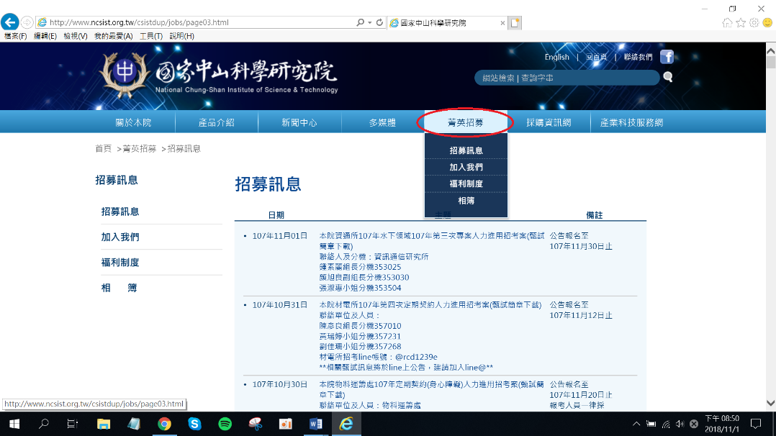

2.若有有興趣的職缺，請再點選左側「加入我們」，並點擊「圖片」進入本院徵才系統(https://join.ncsist.org.tw/)
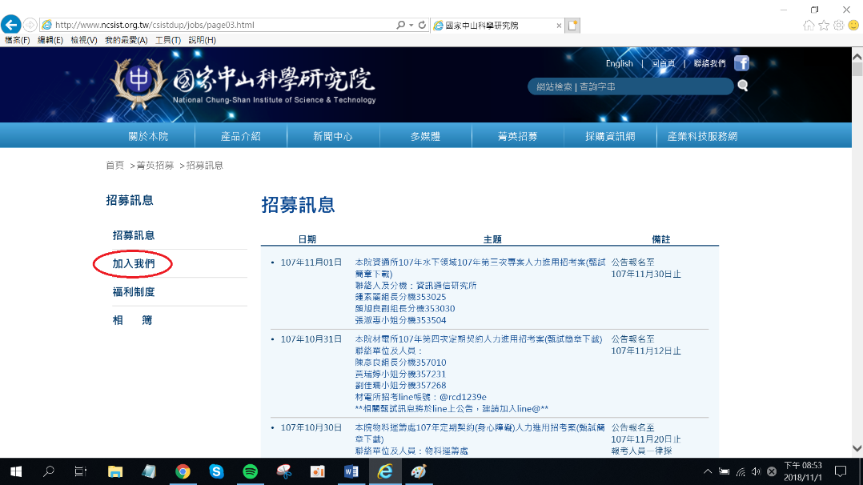
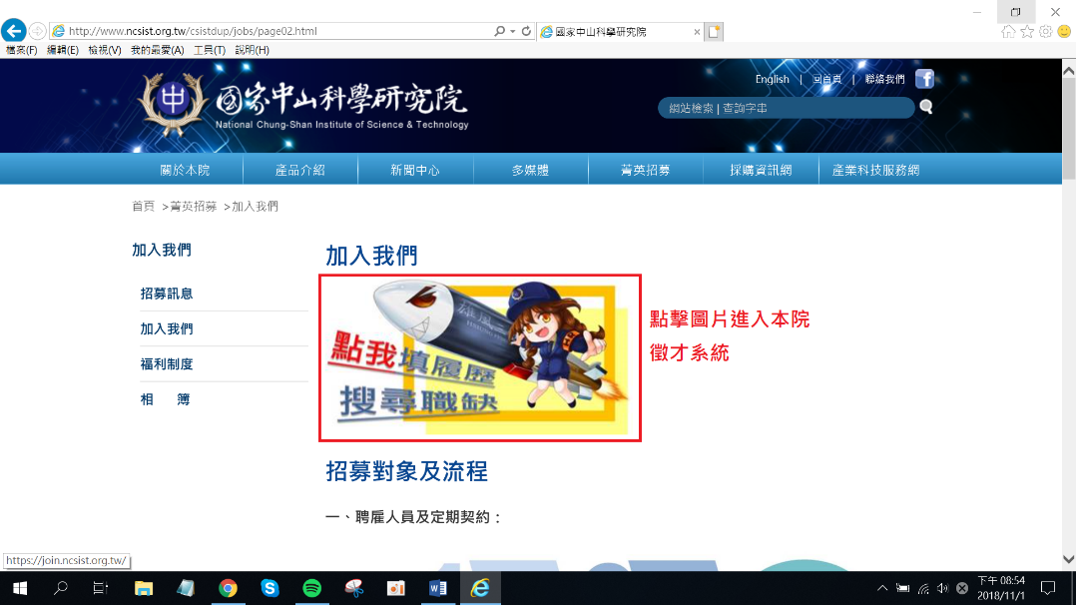
3.進入系統後，第一次使用者須先註冊成為會員，註冊過程中需透過email信箱認證帳號，部分免費email信箱會將本院通知信列入垃圾郵件（如gmail），如在十分鐘內都沒有收到認證信，請先至垃圾郵件區查看。若已註冊成功者，請直接登入即可。
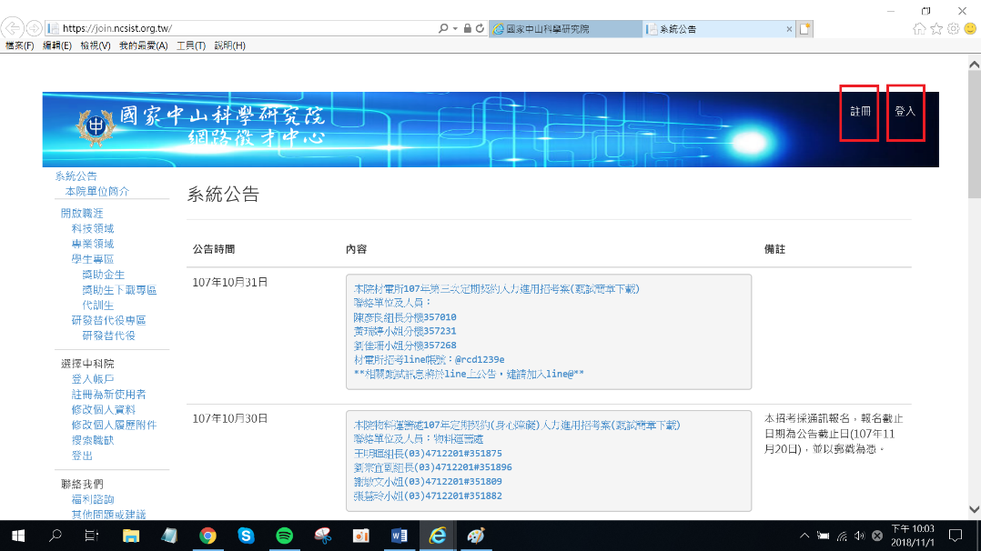

4.成功登入後，請先至「修改個人資料」完成基本資料填寫，點擊確定後會跳出修改成功。
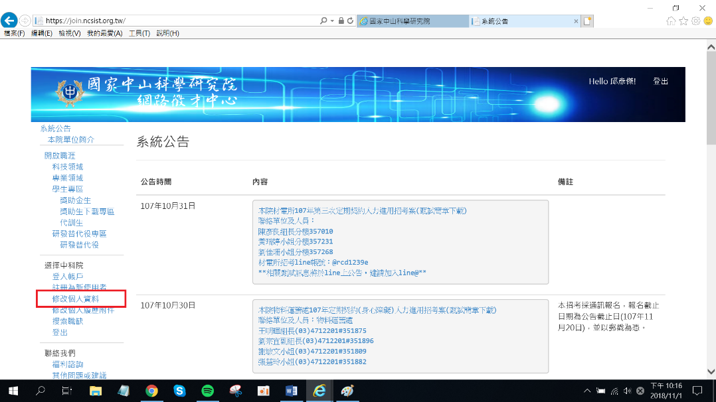
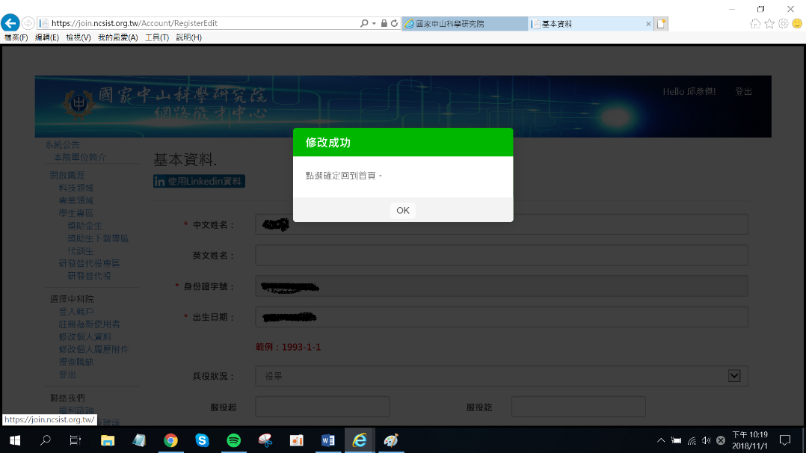

5.再至「修改個人履歷附件」完成檔案建置（需先點選新增XX按鈕後才會跳出撰寫區域，並再次點選新增XX才會成功新增內容，建議新增內容需逐筆填寫）
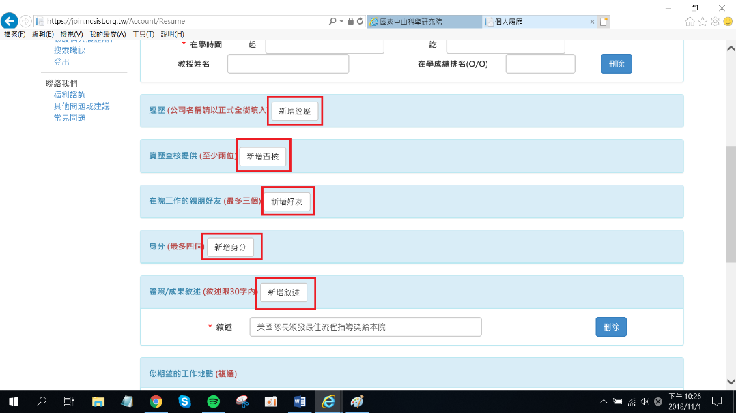

6.請將招募簡章中各職缺所要求的資料整理合併成一個PDF檔後上傳
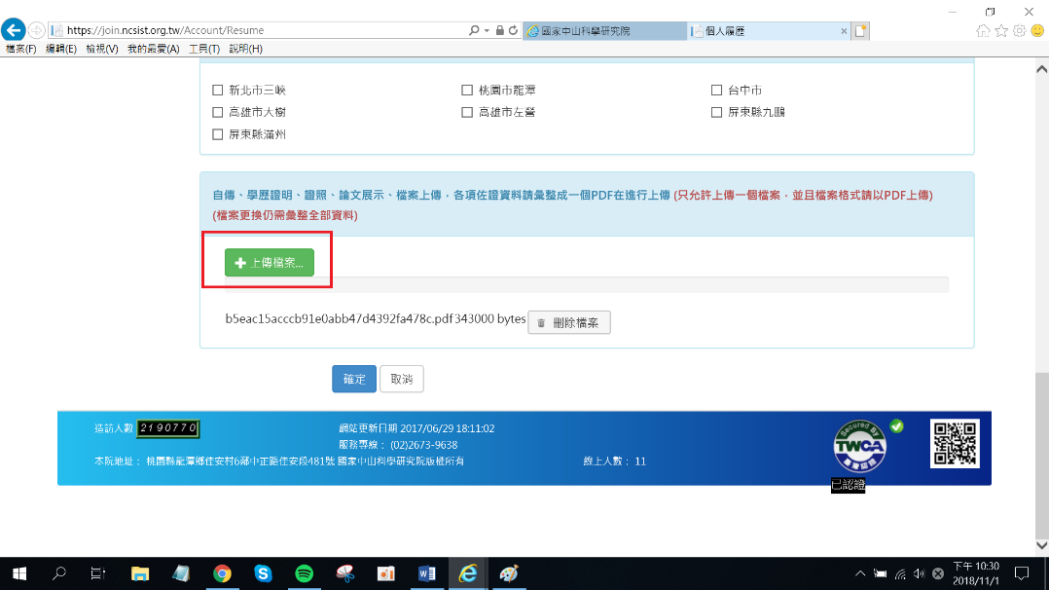

7.點選左側「搜索職缺」，利用「職務名稱」選單快速尋找想投遞的職缺，並點擊查詢
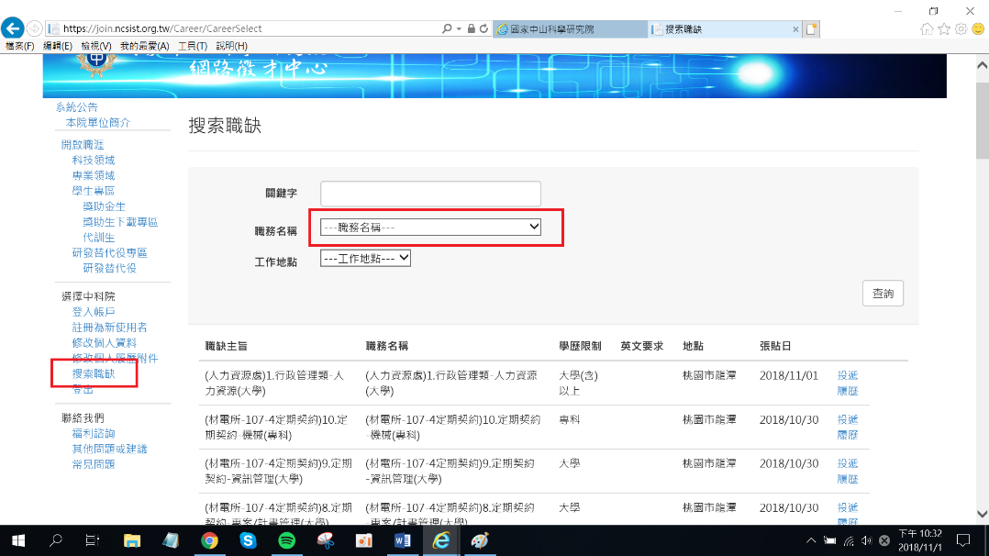
10.跳出想要投遞的職缺後，一定要點擊「投遞履歷」進入下一個畫面
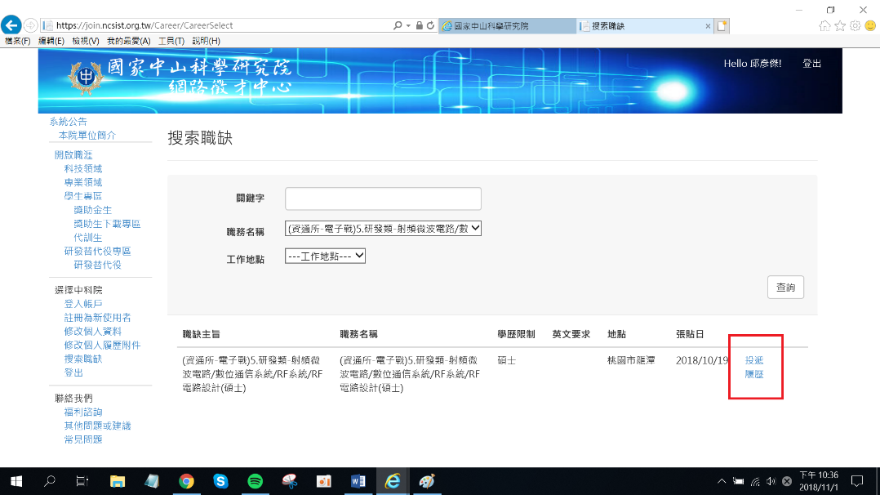

11.填寫自我推薦內容後點擊確認送出，恭喜您完成甄試報名（如有疑慮請電洽招考單位詢問）
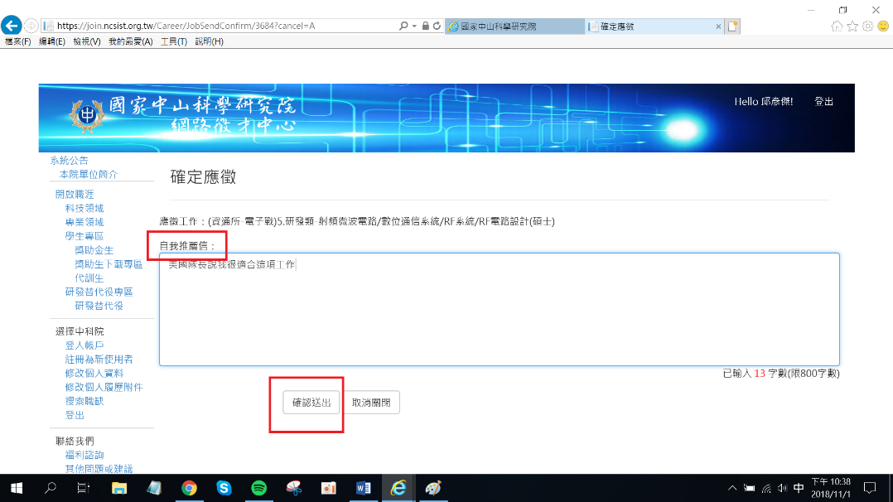

12.其他疑問請先至「常見問題」查詢是否有相關解答；若無，歡迎利用「其他問題或建議」反映您的疑問（若有問題畫面請截圖透過上傳檔案附上給我們參考），我們將盡速為您解決。

